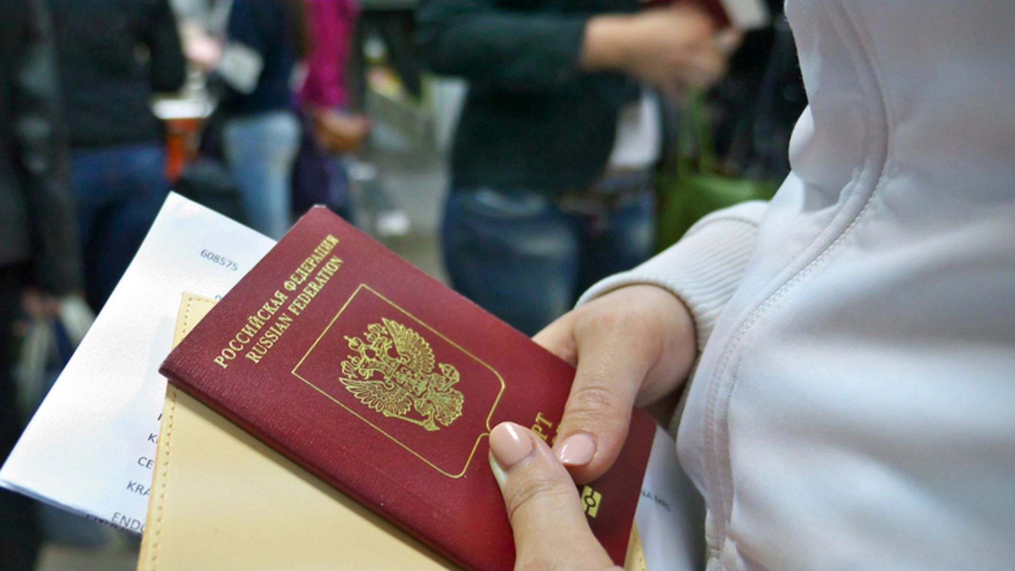Усилена ответственность за фиктивную регистрацию иностранцев
﻿
Федеральным законом от 11.10.2018 № 366-ФЗ внесены изменения в статьи 2 и 23 Федерального закона «О миграционном учете иностранных граждан и лиц без гражданства в Российской Федерации».
Ранее федеральным законом была установлена ответственность за фиктивную постановку на учет иностранного гражданина или лица без гражданства по месту пребывания в жилом помещении в РФ.
Согласно внесенным изменениям фиктивной постановкой на учет иностранцев по месту пребывания будет считаться в том числе их постановка на учет в нежилом помещении.
Фиктивная постановка на учет по месту пребывания – это: постановка иностранного гражданина или лица без гражданства на учет по месту пребывания на основании представления заведомо недостоверных сведений или документов, постановка иностранного гражданина или лица без гражданства на учет по месту пребывания в жилом или ином помещении без их намерения фактически проживать в этом помещении или без намерения принимающей стороны предоставить им это помещение для фактического проживания, постановка иностранного гражданина или лица без гражданства на учет по месту пребывания по адресу организации, в которой они в установленном порядке не осуществляют трудовую или иную не запрещенную законодательством Российской Федерации деятельность.

Прокуратура Наурского района

